**TƯ LIỆU DẠY HỌC MÔN MĨ THUẬT 3**

***CHỦ ĐỀ 7: CẢNH VẬT QUANH EM***

***Tranh quan sát***

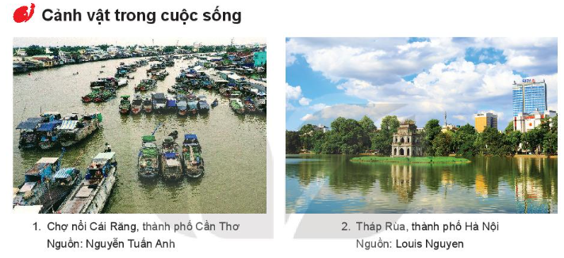

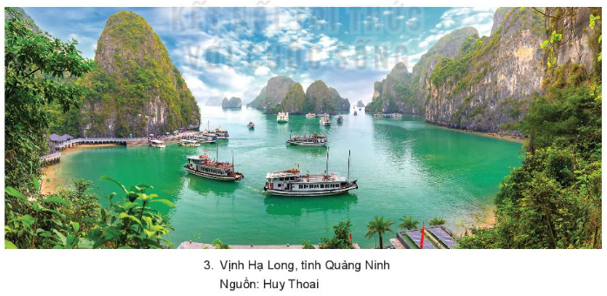

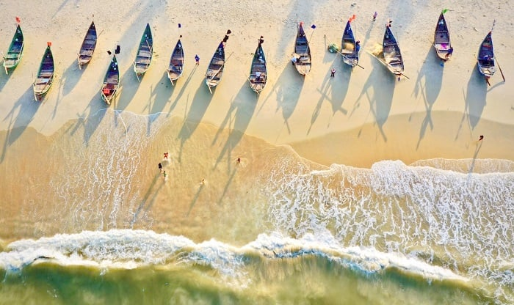

***Ngắm nhìn vẻ đẹp bình yên của biển Tam Thanh từ trên cao (Ảnh: Sưu tầm)***

***Tranh tham khảo***

